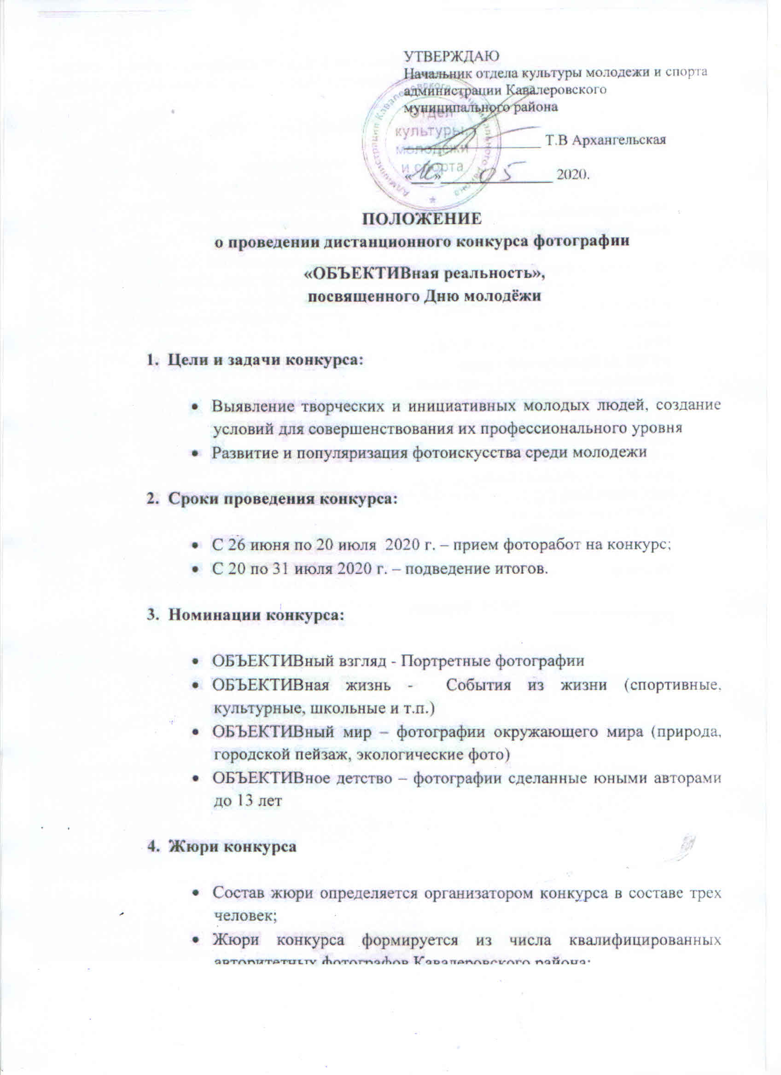
- Участники конкурса:
  - Работы принимаются в двух возрастных категориях:
    - Дети до 13 лет;
    - Молодежь с 14 до 35 лет
  - К участию приглашаются фотолюбители и профессиональные фотографы, фотоклубы, фотостудии, фотошколы и другие фотообъединения;
  - Участники гарантируют, что они являются авторами заявленных работ и фактом участия в конкурсе они не нарушают авторских прав третьих лиц

- Условия участия в конкурсе:

  - Фотоработы должны соответствовать заявленным номинациям фотоконкурса;
  - Участник представляет не более 5 фотографий собственного авторства, включая серию;
  - Прислать свои фотоработы по адресу E-mail: kavkult_zayavka@mail.ru с пометкой «ОБЪЕКТИВная Реальность»
  - Присланные работы будут публиковаться в социальной сети Instagram kultura715 #Конкурс #ОБЪЕКТИВ и на сайте https://ckdbo.vl.muzkult.ru/
  - При подведении итогов конкурса будут учитываться оценки жюри и результаты голосования за работу;
  - На конкурс не принимаются работы, участвовавшие в предыдущих фотоконкурсах;

- Требования к фотоработам:

- Каждая фотография должна иметь описание: название, ФИО и возраст автора, номинацию;
- Работы должны соответствовать заявленной теме конкурса;
- Последний срок загрузки фотографий 20 июля 2020 г;
- Авторство и все права на фотографии должны принадлежать участнику фотоконкурса, который ее разместил;
- Участники конкурса несут ответственность за нарушение авторских прав и прав третьих лиц;
- Запрещается размещать фотографии, носящие рекламную информацию и/или используемые в качестве рекламы услуг или товара; фотографии, пропагандирующие насилие или носящие оскорбительный характер. Организаторы имеют право удалять данные фотографии.
7. Подведение итогов.

- Жюри определяет Лауреатов конкурса, занявших I, II, III места, и Участников конкурса;
- Лауреаты награждаются Дипломом Лауреата конкурса;
- Участники награждаются Сертификатом Участника конкурса;
- Электронные Дипломы Лауреатов и Дипломы участников будут доступны для скачивания после подведения итогов конкурса по ссылке https://cloud.mail.ru/public/5cpT/4Q5V5kueB

8. ВАЖНО!

- Участвуя в фотоконкурсе, вы выражаете свое согласие на дальнейшее использование предоставляемых фотографий с указанием вашего авторства.

